基于算法4.10，只需增加一个path[ i ] 数组，用于记录每个顶点的最短路径的上一个节点，初始化为-1，在每次dist[ i ] 更新时同步更新path[ i ]，算法结束后，若要源点至任一点Vi的最短路径只需由path[ i ]、path[ path[ i ] ]、path[ path[ path[ i ] ] ]、…… 逆序输出即可

（算法实现见附件）

因为没有找到作业要求的习题5.17，所以我用课件5_3 P32的图做测试

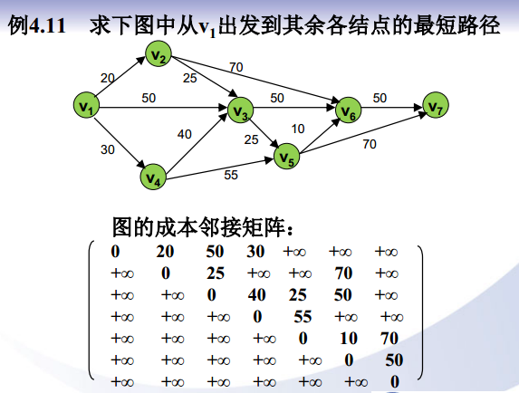

结果如下：

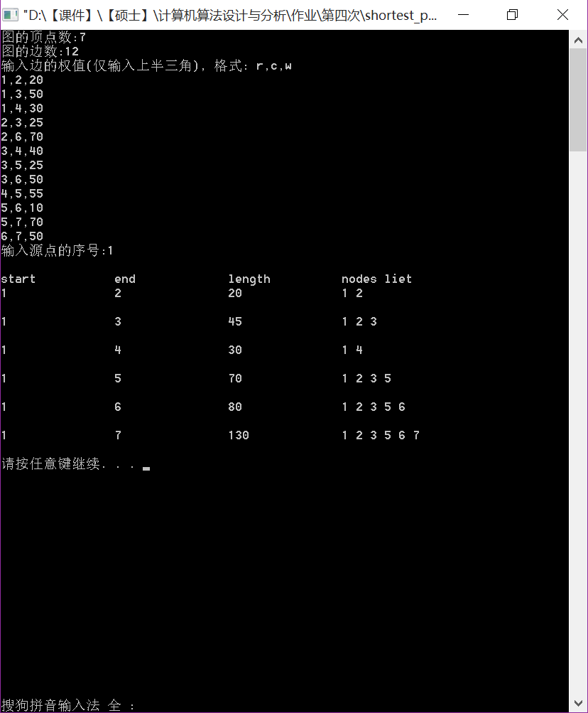

经验证，输出结果无误。